**Результаты пробного ОГЭ учащихся 9 класса Эндирейской сош№2 по математике.**

**Дата проведения- 4.12.17г**

|  |  |  |  |  |  |  |  |  |  |  |  |  |  |  |  |  |  |  |  |  |  |  |  |  |
| --- | --- | --- | --- | --- | --- | --- | --- | --- | --- | --- | --- | --- | --- | --- | --- | --- | --- | --- | --- | --- | --- | --- | --- | --- |
| № | ФИО уч-ся | 1 | 2 | 3 | 4 | 5 | 6 | 7 | 8 | 9 | 10 | 11 | 12 | 13 | 14 | 15 | 16 | 17 | 18 | 19 | 20 | 21 | **Вариант** | **оценка** |
| 1 | Абдурахманов АбдурахманАсадулаевич | - | + | + | - | - | - | - | - | - | - | - | - | - | - | - | - | - | - | - | - | - | 5 | **2** |
| 2 | Абдурахманова Заира Маратовна | + | + | - | + | + | - | + | + | - | - | - | + | - | - | - | + | + | + | - | - | - | 11 | **3** |
| 3 | Алисолтанов Ибрагим Муратович | + | - | - | + | - | + | + | + | - | - | - | - | - | - | + | - | - | + | - | - | - | 6 | **2** |
| 4 | Биймурзаев Давид Зубаилович | + | + | + | + | - | + | + | - | - | - | + | + | + | + | + | + | - | - | + | + | - | 18 | **4** |
| 5 | БийбулатоваПатимат Камиловна | - | - | - | - | - | + | - | - | + | - | - | + | - | + | + | + | + | - | - | - | - | 28 | **3** |
| 6 | ГаджимагомаеваАльфияГасановна | + | - | - | - | - | - | - | + | - | - | + | + | - | - | - | - | - | - | - | - | - | 12 | **2** |
| 7 | ГебековаАминат Умарсолтановна | + | + | - | + | + | - | - | + | - | - | - | + | + | - | + | - | - | + | + | + | - | 17 | **3** |
| 8 | ГебековРаджабАрсланбекович | - | + | - | - | - | - | - | - | - | - | - | - | - | - | - | + | - | + | - | - | - | 1 | **2** |
| 9 | Гинтаров Артур Избуллаевич | - | - | - | - | - | - | - | - | - | - | - | - | - | + | - | - | - | + | - | - | - | 24 | **2** |
| 10 | Гусейнов КамильАскерович | + | - | + | - | + | - | - | - | - | - | - | - | + | + | + | - | - | - | - | - | - | 16 | **2** |
| 11 | ДагироваНаидаКанболатовна | + | - | - | + | - | - | - | + | - | - | + | - | - | - | + | + | - | - | - | - | - | 30 | **2** |
| 12 | ДалгатовМурад Далгатович | - | + | - | - | - | - | - | + | - | - | - | - | - | - | - | - | - | - | - | - | - | 19 | **2** |
| 13 | ОсмановаМуъминатАскеровна | - | + | + | + | - | - | - | - | + | - | - | - | - | - | - | - | - | - | - | - | - | 3 | **2** |
| 14 | Салаватов КамильСолтанович | + | + | + | + | - | - | - | + | - | - | - | + | - | - | - | + | - | - | - | - | - | 26 | **2** |
| 15 | Саитаджиев Ислам Атаевич | - | - | + | + | + | - | - | - | - | - | - | - | + | - | + | - | + | - | + | - | - | 9 | **2** |
| 16 | Таймасханова Сабина Эдиковна | - | - | - | - | - | - | - | - | - | - | - | - | - | - | - | - | - | + | - | - | - | 24 | **2** |
| 17 | Темирова Динара Курашовна | + | - | - | - | - | + | + | - | - | - | - | - | - | + | - | - | - | + | - | - | - | 10 | **2** |
| 18 | Хубаев Рамазан Якупович | + | - | - | + | + | + | - | + | - | + | - | - | - | - | - | + | + | - | + | - | - | 4 | **3** |
| 19 | ХыдывоваАнавСатыбаловна | + | + | + | + | + | + | - | - | + | - | - | - | - | + | - | + | - | + | - | + | - | 21 | **3** |
| 20 | Чокуев Ильяс Вазирханович | + | - | + | + | - | + | + | + | + | - | + | + | + | + | + | + | + | - | + | - | - | 29 | **4** |
| 21 | Магомедов Мавлетгерей Русланович | - | + | - | - | - | - | - | + | - | - | - | - | - | - | - | - | - | - | - | - | - | 19 | **2** |

**Результаты пробного ОГЭ учащихся 9 класса Эндирейской сош№2 по русскому языку.**

**Дата проведения- 27.11.17г**

|  |  |  |  |  |  |  |  |  |  |  |  |  |  |  |  |  |  |
| --- | --- | --- | --- | --- | --- | --- | --- | --- | --- | --- | --- | --- | --- | --- | --- | --- | --- |
| № | ФИО уч-ся | вариант | 2 | 3 | 4 | 5 | 6 | 7 | 8 | 9 | 10 | 11 | 12 | 13 | 14 | **сочинение** | **Оценка за ОГЭ** |
| 1 | Абдурахманов АбдурахманАсадулаевич | 34 | + | - | + | - | + | + | + | - | - | - | + | - | - | **-** | **2** |
| 2 | Абдурахманова Заира Маратовна | 39 | - | + | + | - | + | - | - | - | - | - | - | - | - | **4** | **3** |
| 3 | Алисолтанов Ибрагим Муратович | 30 | + | + | - | - | - | + | - | - | - | - | + | + | - | **3** | **3** |
| 4 | Биймурзаев Давид Зубаилович | 43 | + | + | + | - | + | + | + | - | + | + | + | + | + | **5** | **5** |
| 5 | БийбулатоваПатимат Камиловна | 28 | + | + | + | + | - | + | + | + | + | + | + | + | + | **5** | **5** |
| 6 | ГаджимагомаеваАльфияГасановна | 41 | + | + | - | + | + | + | + | - | - | - | - | - | - | **3** | **3** |
| 7 | ГебековаАминат Умарсолтановна | 45 | - | + | - | - | + | + | + | - | + | + | - | - | + | **5** | **4** |
| 8 | ГебековРаджабАрсланбекович | 29 | - | - | - | - | - | - | - | - | - | - | - | - | - | **-** | **2** |
| 9 | Гинтаров Артур Избуллаевич | 47 | - | - | - | - | + | - | - | + | - | - | - | - | - | **-** | **2** |
| 10 | Гусейнов КамильАскерович | 37 | - | - | + | + | - | + | - | + | - | - | - | - | - | **-** | **2** |
| 11 | ДагироваНаидаКанболатовна | 32 | + | - | + | + | + | + | + | - | - | - | - | + | - | **3** | **3** |
| 12 | ДалгатовМурад Далгатович | 49 | + | - | - | + | - | + | - | - | - | - | - | - | - | **-** | **2** |
| 13 | ОсмановаМуъминатАскеровна | 40 | + | + | + | - | + | + | + | + | - | - | - | + | + | **4** | **4** |
| 14 | Салаватов КамильСолтанович | 35 | + | + | + | + | + | + | - | - | + | - | - | - | + | **-** | **3** |
| 15 | Саитаджиев Ислам Атаевич | 38 | + | - | + | - | + | + | + | - | + | - | - | - | - | **-** | **2** |
| 16 | Таймасханова Сабина Эдиковна | 42 | - | + | - | - | + | + | - | + | + | - | - | - | - | **-** | **2** |
| 17 | Темирова Динара Курашовна | 31 | + | - | - | - | + | + | - | - | + | + | - | - | - | **-** | **2** |
| 18 | Хубаев Рамазан Якупович | 44 | + | - | + | + | + | + | + | + | - | + | - | - | - | **-** | **3** |
| 19 | ХыдывоваАнавСатыбаловна | 46 | + | + | + | - | + | + | + | + | + | + | - | + | + | **4** | **5** |
| 20 | Чокуев Ильяс Вазирханович | 36 | + | + | + | + | + | + | - | + | - | + | + | - | + | **-** | **3** |
| 21 | Магомедов Мавлетгерей Русланович | 48 | - | - | + | + | - | + | - | - | - | + | + | - | - | **3** | **3** |

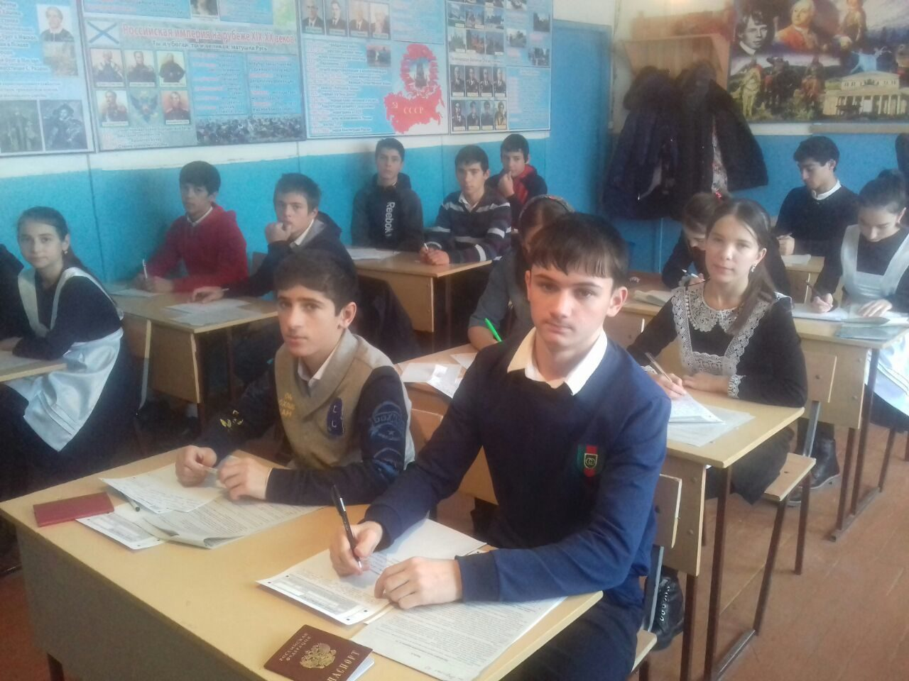 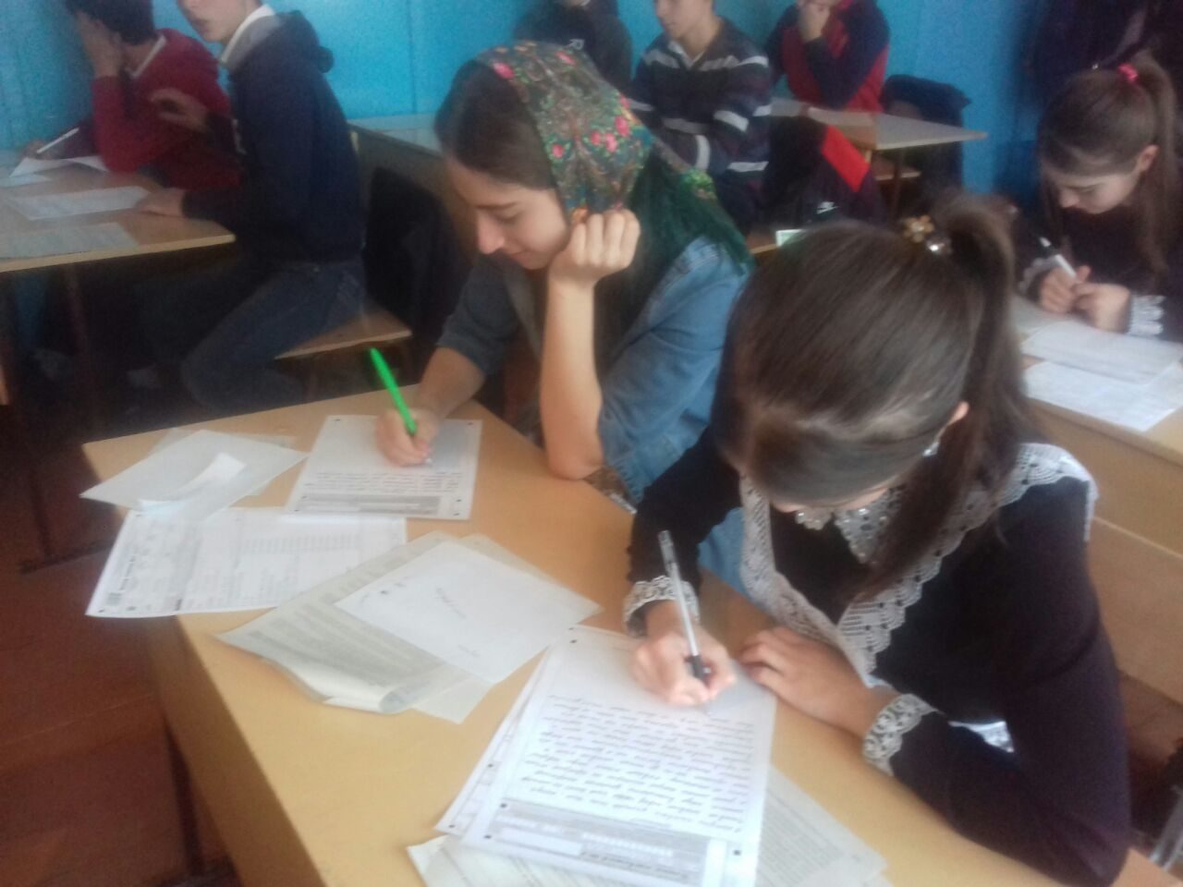

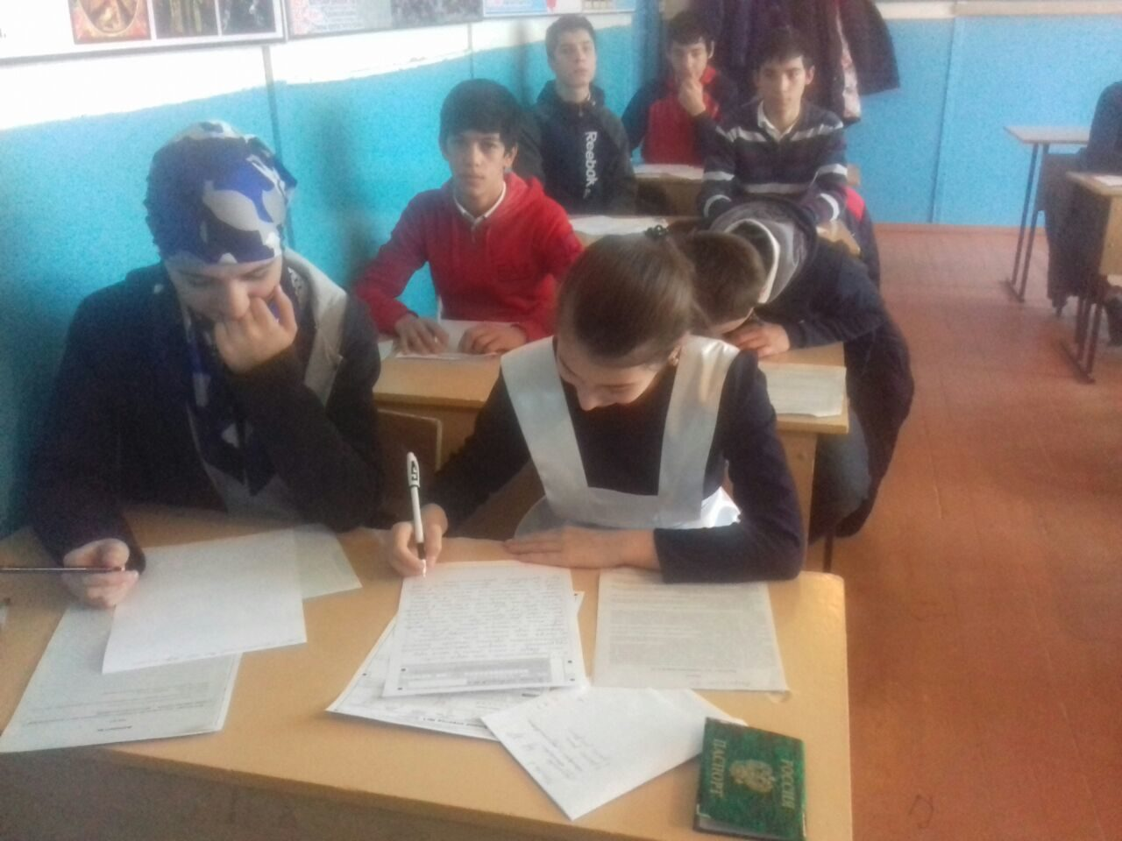

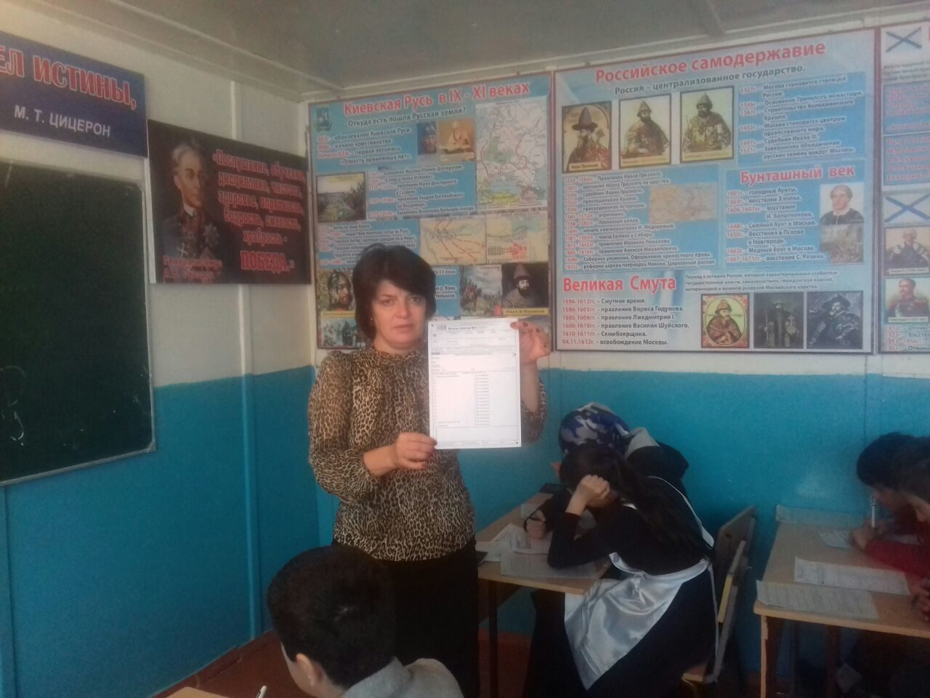 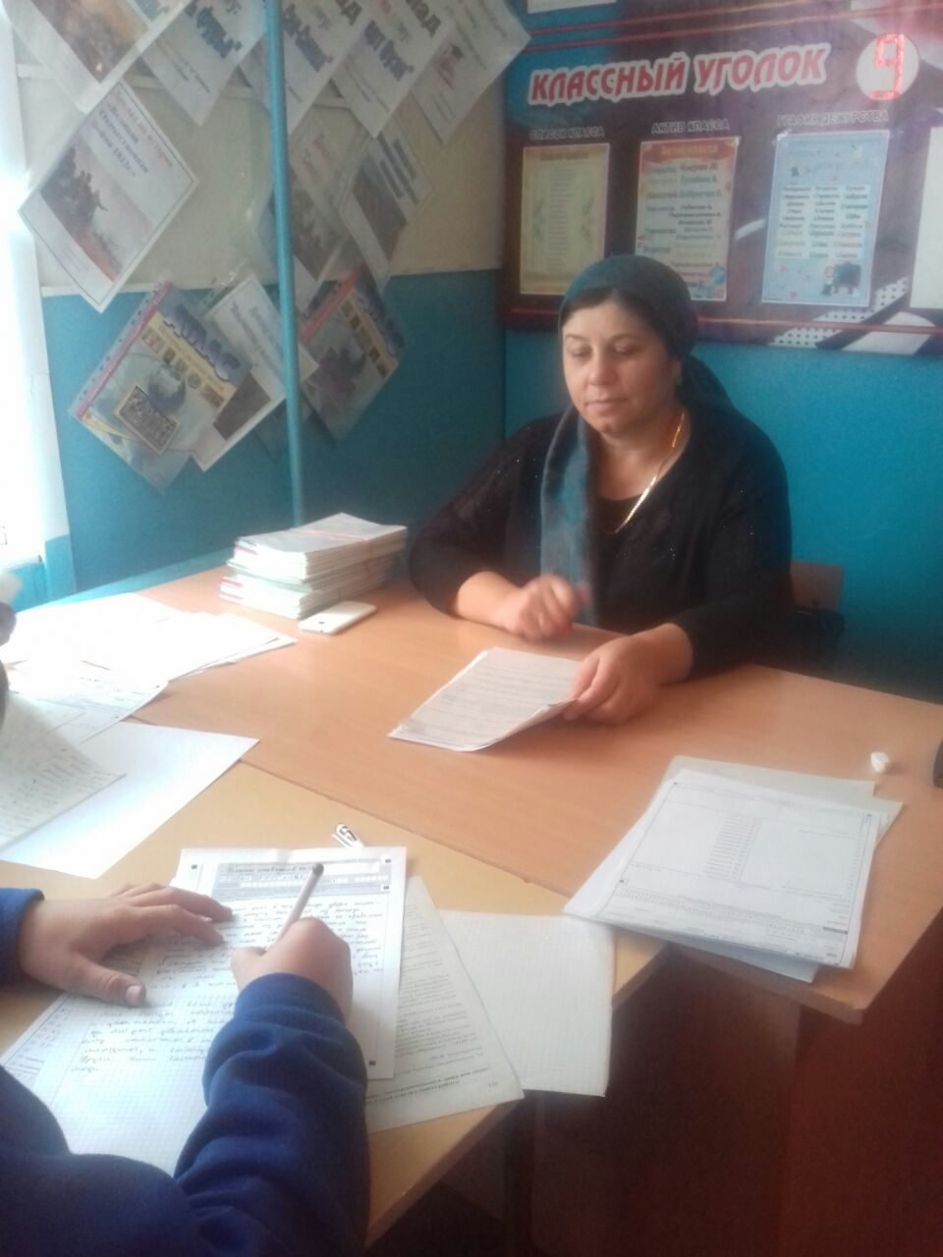

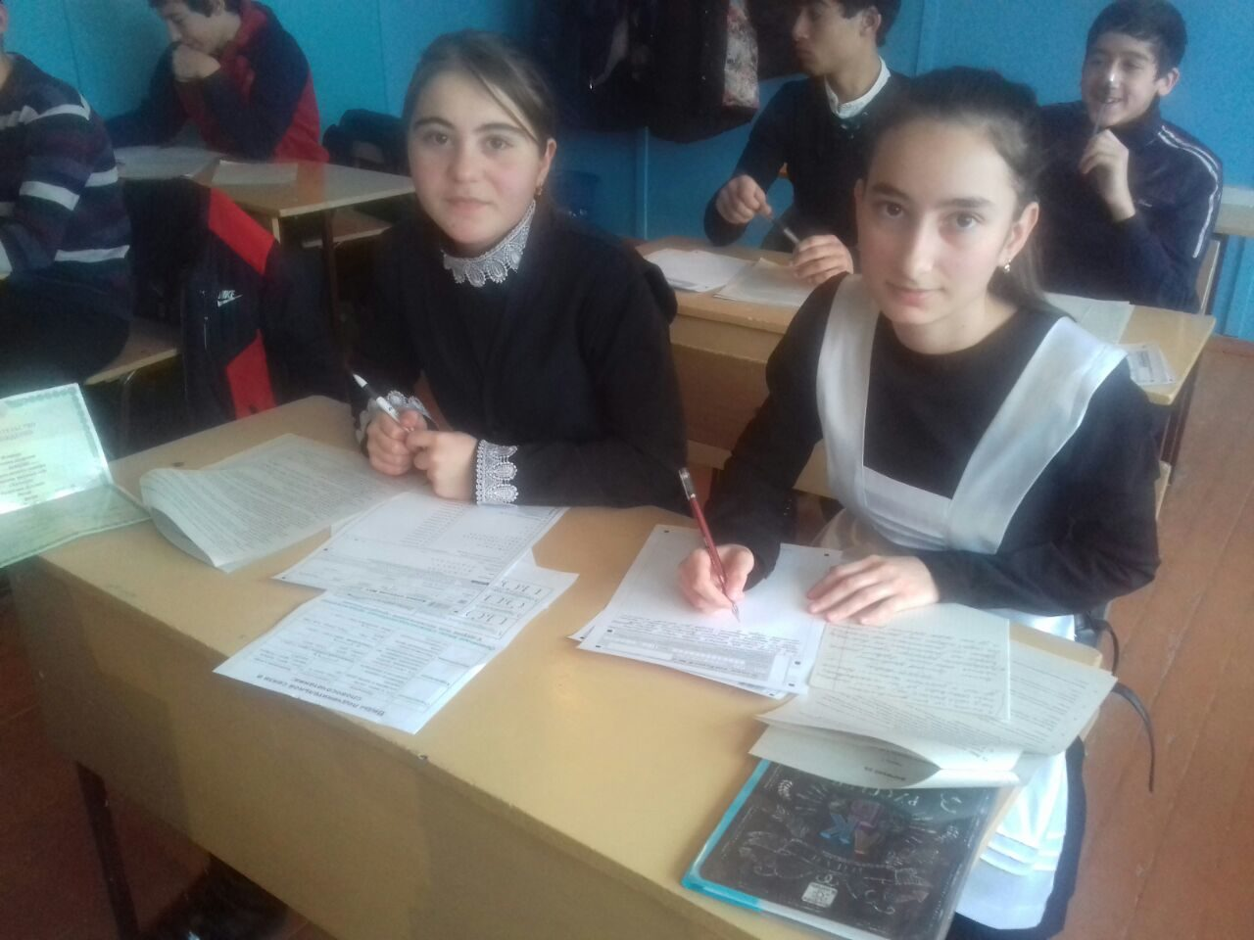

**Пробное ЕГЭ по математике (базовый уровень)**

**Дата проведения- 14.12.2017г.**

|  |  |  |  |  |  |  |  |  |  |  |  |  |  |  |  |  |  |  |  |  |  |  |  |
| --- | --- | --- | --- | --- | --- | --- | --- | --- | --- | --- | --- | --- | --- | --- | --- | --- | --- | --- | --- | --- | --- | --- | --- |
| **№** | **ФИО** | **1** | **2** | **3** | **4** | **5** | **6** | **7** | **8** | **9** | **10** | **11** | **12** | **13** | **14** | **15** | **16** | **17** | **18** | **19** | **20** | **итого** | **оценки** |
| **1** | Адилова Кистаман Маликовна | + | + | + | + | + | + | - | + | + | + | + | + | + | + | + | - | - | + | + | - | 16 | 5 |
| **2** | Адуев Раджаб Юсупович | - | - | - | + | - |  | + |  | + |  | + |  |  | + |  |  | + | + |  |  | 7 | 3 |
| **3** | Бийбулатова Анжела Камиловна | + | - | - | - | + | - | + | + | + | - | + | - | - | - | - | - | + | + |  |  | 8 | 3 |
| **4** | Гаджиева Рабият Асолтановна | - | - | - | + | + |  | - | - | + | - | + | + |  | + | - |  | - | + |  |  | 7 | 3 |
| **5** | Гречухина Лаура Сергеевна | + | + | + | + | + | + | + | + | + | - | + | + | + | + | + | + | - | + | - | - | 16 | 5 |
| **6** | Джумакаева Асиль Уллубиевна | - | - |  |  |  | - | + |  | + | - |  | + |  | + | - |  |  | + |  |  | 5 | 2 |
| **7** | Идиков Арсланбек Арсевдинович | - | - | + |  | - | + | - |  | + |  | + |  |  |  |  |  |  | + |  |  | 5 | 2 |
| **8** | Сапаров Курбан Шамилович | + | - |  |  |  |  | - |  | + | + | + | + |  | + |  |  |  | - |  |  | 6 | 2 |
| **9** | Темеева Зумруд Артуровна | - | + |  |  |  |  | - | + | + |  | + |  | - | + | - |  | + | + |  |  | 7 | 3 |
| **10** | Темуков Исмаил Кахирович | + | + | - | + | - | - | - | + | + | - | + | + |  | + |  |  |  | + | - | + | 10 | 3 |
| **11** | Телякавов Эльбрус Дагирович | - | - | + |  | - | + | - |  | + |  |  | - |  | + |  |  |  | + |  |  | 5 | 2 |

Баллы оценки Усп-64%

0-6 - 2 Кач-18%

7-11 - 3

12-16 - 4

17-20 - 5

**Пробное ЕГЭ по русскому языку.**

**Дата проведения- 18.12.2017г.**

|  |  |  |  |  |  |  |  |  |  |  |  |  |  |  |  |  |  |  |  |  |  |  |  |  |  |  |  |  |
| --- | --- | --- | --- | --- | --- | --- | --- | --- | --- | --- | --- | --- | --- | --- | --- | --- | --- | --- | --- | --- | --- | --- | --- | --- | --- | --- | --- | --- |
| № | ФИО | 1 | 2 | 3 | 4 | 5 | 6 | 7 | 8 | 9 | 10 | 11 | 12 | 13 | 14 | 15 | 16 | 17 | 18 | 19 | 20 | 21 | 22 | 23 | 24 | 25 | Соч-е | оценка |
| **1** | Адилова Кистаман Маликовна | + | + | - | + | + | + | + | + | + | + | + | + | + | + | + | + | + | + | + | + | + | + |  | + | 5 | 5 | 5 |
| **2** | Адуев Раджаб Юсупович | - | + | - | + | - | - | + | - | - | - | + | + | - | + | - | - | - | - | + | - | - | + | - | + |  | - | 2 |
| **3** | Бийбулатова Анжела Камиловна | + | + | + | + | - | - | + | + | + | + | + | - | + | - | + | + | + | - | + | - | - |  | + | + |  | 5 | 4 |
| **4** | Гаджиева Рабият Асолтановна | - | - | + | + | - | - | - | + | + | - | + | - | + | + | + | + | + | + | + | + | - | + | + | - | 3+ | - | 4 |
| **5** | Гречухина Лаура Сергеевна | + | - | + | + | - | - | + | + | + | + | - | - | - | - | - | - | + | + | + | + | - | + | + | - | 3+ | - | 3 |
| **6** | Джумакаева Асиль Уллубиевна | - | - | - | - | - | + | + | - | - | - | + | - | - | - | - | + | + | + | + | - | + |  | + | + | ? | - | 2 |
| **7** | Идиков Арсланбек Арсевдинович | + | + | + | + | - | + | + | - | + | + | + | - | - | - | - | + | + | - | + | - | - | + |  | + |  | - | 3 |
| **8** | Сапаров Курбан Шамилович |  |  |  |  |  | н | е | я | в | к | а |  |  |  |  |  |  |  |  |  |  |  |  |  |  | - | 2 |
| **9** | Темеева Зумруд Артуровна | - | - | + | - | - | + | + | - | - | - | - | - | - | - | - | - | - | - | - | - | - |  | - | + |  | - | 2 |
| **10** | Темуков Исмаил Кахирович | + | + | + | - | + | + | + | - | + | + | + | - | - | + | - | - | + | - | - | - | - | - | - | + | 4 | 5 | 5 |
| **11** | Телекавов Эльбрус Дагирович- | - | - |  | - | - | + |  |  | + | + | - | + | + | + | - | - | - | - | - | + | + |  | + | + | ? | - | 2 |

**Усп-60%**

**Кач-40%**